Zajęcia logopedyczne, KONRAD - 01.06.2020r.
Dzień dobry

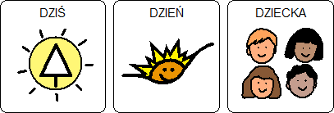
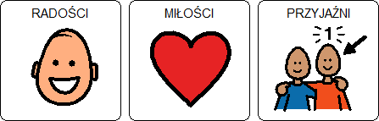
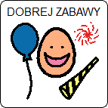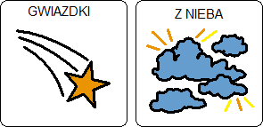
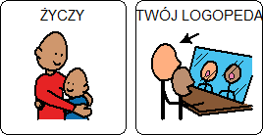

W ramach zajęć proponuję zabawy z wierszowanymi masażykami. To dobry pomysł na odprężenie, nawiązanie bliskiej relacji oraz rozwijanie komunikacji w oparciu o dotyk połączony ze słowem.
Wybrane wierszyki i masażyki - https://www.youtube.com/watch?v=lD8nMY3tdW4

Pozdrawiam, Agnieszka Swoboda

